

Herramientas para el diseño y desarrollo móvil híbrido

**Breve descripción:**

En este componente, el aprendiz consolidará su conocimiento en conceptos fundamentales relacionados con herramientas de diseño, reforzando las bases necesarias para el desarrollo de interfaces gráficas móviles centradas en el usuario. Se examinarán en detalle los principios, estructuras y modelos gráficos que son funcionales para el desarrollo de aplicaciones, además de reconocer el carácter cambiante y evolutivo del desarrollo de estas.

**Abril 2024**

Tabla de contenido

Introducción 1

1. Interfaz 3

2. Diseño de interfaces para aplicaciones móviles 7

2.1. Legibilidad y contraste 8

3. Usabilidad y funcionalidad de las aplicaciones 14

4. Diseño centrado en el usuario 17

5. Análisis jerárquico de tareas 21

6. Estructura de navegación 24

7. Dispositivos y Visualización 25

Síntesis 26

Material complementario 27

Glosario 28

Referencias bibliográficas 29

Créditos 30

Introducción

Para iniciar el desarrollo de una aplicación, lo primero que se debe hacer es definir a quiénes estará dirigida. Este proceso proporcionará una base sólida para las labores de diseño, ya que será un trabajo centrado en el usuario. Se deberán considerar las necesidades que se pretenden cubrir, las edades y las características del público; definir la interfaz de usuario es una de las actividades más complejas. Para ello, es fundamental una excelente planeación y un conocimiento correcto y profundo de sus componentes, con el fin de lograr el éxito deseado de la aplicación. Además, es necesario tener claridad sobre todas las variables que se van a utilizar, comprendiendo que un solo error, falla, falencia o recurso mal utilizado puede generar inconvenientes para el correcto funcionamiento.

El desarrollo exitoso de una aplicación requiere una serie de pasos críticos que van desde la comprensión del mercado hasta el diseño técnico detallado. A continuación, se presentan los elementos clave en este proceso, que garantizan no solo el cumplimiento de los objetivos y expectativas de los usuarios, sino también la eficiencia y efectividad en el lanzamiento y funcionamiento de la aplicación.

* Identificar el público objetivo.
* Realizar un análisis detallado de los requisitos de la aplicación, comprendiendo profundamente las funcionalidades necesarias para satisfacer las necesidades y expectativas de los usuarios.
* Recoger feedback de potenciales usuarios a través de entrevistas, encuestas o pruebas de concepto, 10 que garantiza que las características planeadas estén alineadas con las demandas del mercado y resuelvan problemas reales de los usuarios.
* Establecer prioridades entre las diversas funcionalidades para enfocarse en aquellas que ofrecen mayor valor al proyecto desde su lanzamiento.
* Proceder con el diseño técnico de la aplicación, incluyendo la arquitectura de software, la selección de tecnologías y herramientas de desarrollo, y la planificación de las etapas de construcción y pruebas.
* Adoptar metodologías que permitan iteraciones rápidas, flexibilidad en el desarrollo y adaptabilidad ante cambios o nuevos requerimientos.
* Practicar la integración y la entrega continua para mantener la calidad del software y acelerar el tiempo de lanzamiento al mercado.

# Interfaz

Una interfaz facilita la comunicación entre un sistema informático implementado en un dispositivo electrónico y su usuario. Este término deriva del inglés interface, que se traduce como "superficie de contacto".

Su objetivo es proporcionar una herramienta que, de manera intuitiva, permita visualizar, introducir y editar información, creando así un mecanismo de interacción fácil de usar.

Los tipos de interfaz de usuario son:

* **Interfaces de usuario**. La comunicación entre el usuario y un sistema informático implementado en un dispositivo electrónico, como la pantalla de un smartphone, es un ejemplo de interfaz de usuario. Esta permite una interacción directa y visual con el sistema.
* **Interfaces físicas**. La conexión física entre dos o más dispositivos, como los puertos USB en las computadoras, facilita el intercambio de datos y energía entre ellos, funcionando como una interfaz física.
* **Interfaces lógicas**. Permite realizar comunicaciones entre dos o más programas mediante software que gestiona protocolos de interacciones lógicas, como una API (Interfaz de Programación de Aplicaciones), sirve como una interfaz de software.

### Interfaz de usuario

La interfaz de usuario, o el frontend de aplicaciones móviles, programas y páginas web, actúa como mediador entre el usuario y los dispositivos electrónicos como computadoras, smartphones o cualquier dispositivo que ejecute software. Su función principal es proporcionar un entorno visual, integrado por gráficos, imágenes, iconos y animaciones, que facilita la integración, visualización y comprensión de la información que ofrece la aplicación, además de generar las herramientas necesarias para la interacción.

La interfaz de usuario (UI) se define también como el conjunto de elementos gráficos que facilitan la interacción, funcionando como controles y canales a través de los cuales los usuarios se comunican con el dispositivo electrónico. En el diseño de aplicaciones móviles, es crucial desarrollar una interfaz de usuario que promueva una transferencia de información fluida y sencilla entre el usuario y la aplicación, asegurando así una navegabilidad e interacción óptima.

Existen diversas categorías de interfaces de usuario, clasificadas según la forma en que facilitan la interacción entre el usuario y la máquina. Las interfaces gráficas son comúnmente reconocidas, pero hay otros tipos de interacción que se detallan a continuación:

* **Interfaz gráfica**. Ofrece visualización de información en pantalla. La mayoría de los programas cuentan con una interfaz visual que facilita la interacción con el usuario, permitiendo la visualización, introducción y manipulación de datos.
* **Interfaz de Voz (VUI).** Son programas diseñados para identificar e interpretar el habla humana. Ejemplos notables en el mercado incluyen Siri y Cortana, que mediante el uso de inteligencia artificial, pueden comprender órdenes y responder preguntas de los usuarios de manera efectiva.
* **Interfaz de texto**. Una interfaz simple que permite visualizar y entregar información mediante una pantalla o línea de comando. Generalmente se usa en entornos de programación de bajo nivel, así como en la configuración y operación de sistemas operativos.
* **Interfaz natural**. Captura e interpreta movimientos del cuerpo humano, convirtiéndolos en acciones interpretadas como órdenes. Es popular en videojuegos que permiten este tipo de interacción a través de interfaces kinésicas y se está extendiendo a entornos de realidad virtual y realidad aumentada.
* **Interfaz cerebro-ordenador**. Tecnología en desarrollo, con numerosas investigaciones en curso, especialmente en el ámbito médico. Se utiliza para permitir a pacientes con prótesis biónicas emitir instrucciones sencillas a software mediante la captura de ondas cerebrales, conectándolas a hardware.

### Historia de las interfaces

El desarrollo de las interfaces gráficas comenzó a la par con la comercialización de los computadores personales en la década de 1970; antes de ello, solo se utilizaban interfaces de texto, lo cual complicaba la comunicación debido a su complejidad. Gracias a los esfuerzos de empresas como IBM, Microsoft y Apple, rápidamente se diseñaron herramientas gráficas que simplificaron la interacción con los sistemas operativos y el software de aquel entonces, empleando la metáfora del escritorio de oficina como representación del entorno gráfico.

Los primeros productos de Apple, Microsoft e IBM jugaron un papel crucial en el establecimiento de los principios de diseño e interacción que aún se emplean, ofreciendo a los usuarios un lenguaje claro y un entorno interactivo, basado en señales, íconos, hipervínculos, y dinámicas únicas que reflejan las acciones del sistema informático.

Estos avances permitieron crear entornos de trabajo mucho más familiares y accesibles para la mayoría de los usuarios, transformando la experiencia de interactuar con una pantalla negra y una línea de texto de comando, en una interfaz totalmente gráfica e interactiva, más agradable y estimulante para la interacción.

# Diseño de interfaces para aplicaciones móviles

Basándose en la teoría que sustenta la creación de interfaces gráficas para páginas web y aplicaciones móviles, el diseño y la comunicación gráfica tienen como objetivo proyectar los mensajes que el ser humano necesita para crear y establecer un orden jerárquico, estructural y significativo. Por esta razón, se utilizan los llamados códigos visuales, que permiten estructurar de manera lógica y significativa grupos de elementos que representan los mensajes visuales. Es posible identificar seis códigos visuales:

* **El código morfológico**. Incluye los elementos gráficos que el diseñador utiliza para generar las estructuras y el lenguaje gráfico en el entorno. Algunos elementos básicos como figuras geométricas son ampliamente reconocidos. Ejemplo: la distancia y forma de los iconos en un iPhone.
* **El código cromático**. Se refiere a los esquemas de color empleados en diversos diseños. Abarca la selección de intensidad, contraste, luminosidad y otros atributos relacionados con la cromaticidad.
* **El código tipográfico**. Concierne a las propiedades y atributos de los textos y caracteres, definiendo aspectos como tamaño, forma, peso y orientación.
* **El código fotográfico**. Define las imágenes y fotografías que se emplearán, siguiendo un patrón determinado por el tipo de toma, el encuadre, las escalas, entre otros aspectos.
* **Códigos visuales**. Compuestos por todos los elementos mencionados anteriormente pero integrados y estructurados bajo un estilo particular que incluye alfabeto, tipografía, iconos, esquemas, ilustración, fotografía.
* **Códigos secuenciales**. Integrados por animaciones, video, zonas sensibles y estructuras de interacción.

En este mismo sentido, tras haber explorado los elementos gráficos más empleados, resulta crucial entender cómo deben distribuirse en el espacio de trabajo para lograr una organización adecuada de los elementos esenciales, que a su vez favorezca una óptima visualización y navegabilidad.

La "**ley de la buena forma**" sugiere que los usuarios tienden a percibir y enterder la información de la manera más clara y sencilla posible, reduciendo todo a formas básicas y comprersibles. Esto implica que los usuarios interpretan mejor los acontecimientos y los mensajes presertados en la interfaz cuando la información se organiza en formas simples.

Organizar la información en estructuras simples y jerarquizar los elementos de la interfaz facilita que los usuarios organicen y comprendan mejor la información presentada. Esta organización promueve una mejor toma de decisiones al realizar una tarea. Por ejemplo, el uso de contraste de color puede ser efectivo para diferenciar grandes bloques de información, mejorando así la claridad y la eficacia comunicativa de la interfaz.

## Legibilidad y contraste

Es crucial definir con precisión los colores y tamaños del texto para facilitar la lectura; el contraste debe ser adecuado para permitir esta actividad cómodamente. Asimismo, es importante considerar aspectos como el interlineado y los espacios, entre otros, para asegurar una lectura confortable y sin esfuerzos.

En cuanto al manejo y estructura de la información, es esencial organizar la información de forma jerárquica, empezando con los títulos, subtítulos, pies de foto y otros tipos de texto.

Estos deben presentar configuraciones variadas que faciliten su distinción de manera sencilla y que sean fácilmente reconocibles por el usuario. Todos los elementos presentes en la aplicación, incluidos textos, gráficos, íconos y elementos adicionales, deben mantener una consistencia y equilibrio que contribuyan a la coherencia estilística del sistema.

**Familias tipográficas**. Una familia tipográfica completa ofrece un amplio rango de acción al disponer de diversas variantes adecuadas para textos largos, títulos, números en el cuerpo del texto, encabezados, pies de página, etc., estableciendo niveles jerárquicos dentro de la interfaz gráfica de usuario.

**Tipografías limpias**. El uso de tipografías limpias y abiertas, como las fuentes Sans-serif, debido a que son más fáciles de leer en las pequeñas pantallas de los Smartphones, especialmente para lecturas prolongadas.

**Tamaño de tipografía en cada S.O**. El tamaño de la tipografía se mide en píxeles escalados (scaled pixels o sp); en aplicaciones móviles, este tamaño varía de 12sp a 22sp. Los títulos principales pueden llegar a 34px, y el tamaño en las etiquetas de botones importantes ronda los 28px. Los tamaños disminuyen jerárquicamente hasta el tamaño más pequeño, cercano a los 14px, aunque se recomienda no usar tamaños inferiores a 20px para textos de lectura.

### Retícula

Estos elementos se utilizan para definir la zona donde se ubicará la información, estableciendo las áreas y la división del espacio disponible, así como las proporciones, espacios y tamaños que tendrán los distintos componentes de la interfaz.

Una retícula bien estructurada garantiza que los elementos contenidos sean accesibles y fáciles de interactuar con el dedo, de manera clara y sin inconvenientes. Este aspecto es crucial para el correcto funcionamiento de la aplicación, ya que es importante definir adecuadamente el espacio de contacto de cada elemento dentro de la pantalla. Por lo tanto, se debe utilizar un módulo de espaciado y separación de 8dp, siendo común tener márgenes laterales de 16dp.

### Color

En el diseño gráfico para páginas web y aplicaciones móviles, se categorizan colores específicos, especialmente los denominados colores reservados: rojo, amarillo y verde, a los que se añaden los colores señaléticos: blanco, negro y azul. Estos colores se distinguen por ser, simultáneamente, color y signo, dado que conllevan un significado intrínseco en su contexto.

**Rojo**

* Se utiliza para identificar errores y generar alertas importantes.
* Indica peligro y llama la atención rápidamente.

**Amarillo**

* Se emplea para indicar prevención, marcando que una acción requiere toma de decisiones con consecuencias.
* Genera una alerta al usuario sobre la toma de decisiones y las posibles consecuencias.

**Verde**

* Se utiliza especialmente para mostrar mensajes de éxito y confirmación.
* Indica que una acción o actividad se ha realizado correctamente.

### Ícono

Los íconos constituyen los elementos más empleados en el desarrollo de aplicaciones móviles, gracias a su tamaño y composición, que facilitan su localización e interacción. Deben ser diseñados con atención para que sus visualizaciones comuniquen el mensaje adecuado y permitan al usuario comprender su intencionalidad de forma intuitiva. Los signos se clasifican en tres categorías: íconos, índices y símbolos.

* **Ícono**. El signo guarda similitud con lo que representa. Ejemplo: uno de los iconos más populares es el de like de aprobación, que se utiliza en Facebook.
* **Índice**. Existe una relación directa entre el signo y el objeto que señala. Ejemplo: en los correos electrónicos, el lápiz posibilita identificar la acción de escribir un nuevo mensaje.
* **Símbolo**. No hay conexión lógica entre el signo y su significado; su interpretación depende mayormente de convenciones sociales, así como del conocimiento y experiencia del receptor. Ejemplo: el avión de papel que nos indica enviar el mensaje o la nube que representa guardar la información en un repositorio remoto.

Es relevante añadir que los íconos conforman un lenguaje de signos y que el diseño de un signo conlleva, desde una perspectiva semiótica, tres dimensiones críticas. Estas dimensiones son:

* **Dimensión semiótica**. Se trata de la relación directa de la imagen con su significado explícito, estableciendo una conexión directa entre el ícono, la imagen representada y el mensaje que comunica. Por ejemplo, la papelera de reciclaje.
* **Dimensión semántica**. Define un sistema visual en el que todos los elementos están interconectados, permitiendo su identificación como parte de una estructura unificada.
* **Dimensión funcional**. Se enfoca en vincular el ícono con su utilidad práctica para el usuario, facilitando la comprensión directa de su significado y cómo interactuar con él. Evalúa qué tan intuitivo es el ícono para los usuarios y qué acción facilita.

### Ícono de lanzamiento

Se sugiere adoptar el ícono de lanzamiento como el emblema distintivo de la aplicación. Este ícono se convertirá en el referente visual que asocie a los usuarios con el producto. Es crucial crear un elemento gráfico de alta definición simbólica que sea único y original, que permita diferenciar la aplicación de otras en el mercado, que destaque tanto en la tienda de descargas como en el listado de aplicaciones ya instaladas en el dispositivo móvil del usuario.

En esencia, las cualidades visuales del ícono deben comunicar de manera clara y eficaz el propósito principal de la aplicación y el estilo que la caracteriza.

# Usabilidad y funcionalidad de las aplicaciones

Para diseñar una interfaz gráfica eficaz para aplicaciones móviles, es esencial entender y aplicar ciertos parámetros importantes que han demostrado mejorar tanto el rendimiento como la usabilidad. Estos son:

* **Eficacia o efectividad**. La aplicación se considera efectiva cuando los usuarios logran alcanzar y completar los objetivos específicos para los que fue desarrollada. Se mide mediante la tasa de errores detectados y la cantidad de soluciones ofrecidas.
* **Eficiencia**. Se refiere a la relación entre el esfuerzo empleado y la precisión y certeza con las que los usuarios logran realizar sus actividades. La eficiencia busca minimizar los esfuerzos y recursos utilizados mientras se maximiza el rendimiento. Se puede valorar a través del tiempo necesario para completar una tarea y el tiempo de aprendizaje.
* **Satisfacción**. Representa la respuesta positiva de los usuarios ante la correcta y eficiente ejecución de las actividades propuestas por la aplicación. Se puede medir mediante la frecuencia de uso del producto y las reacciones positivas hacia su uso.

Para conocer con más detalle, los principios que regulan la usabilidad y funcionalidad de una interface para páginas web y dispositivos móviles, le invitamos a revisar el siguiente recurso:

1. Usabilidad y funcionalidad

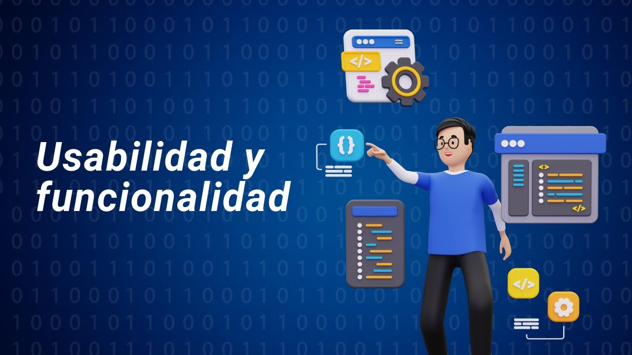

[**Enlace de reproducción del video**](https://youtu.be/hCOs9JAzTuA)

|  |
| --- |
| **Síntesis del video: usabilidad y funcionalidad** |
| El video se centra en los aspectos clave del diseño de aplicaciones móviles, destacando la importancia de la usabilidad y la funcionalidad. Al diseñar interfaces, es esencial asegurar calidad, rendimiento y una experiencia de usuario intuitiva y familiar. Para captar el interés del usuario y fomentar actitudes positivas hacia los productos y servicios, se utiliza un diseño estético que genere lealtad y aceptación.  La interfaz debe facilitar la navegación intuitiva y permitir que los usuarios tomen decisiones autónomas, manteniéndolos informados mediante componentes actualizados y accesibles. La consistencia en el uso de patrones conocidos por los usuarios ayuda a crear entornos familiares. Los colores y señales deben ser claros, y las configuraciones por defecto deben ser comunes y fácilmente modificables.  Es crucial que los elementos de control sean visibles y accesibles, sin saturar la pantalla con información innecesaria. La eficiencia del usuario se mejora sugiriendo actividades que mantengan su atención. Las interfaces deben ser explorables y permitir una navegación bidireccional clara, con la posibilidad de cancelar o deshacer acciones.  La ley de Fitts se menciona para destacar la importancia de botones grandes y accesibles, especialmente en las esquinas de la pantalla. Los elementos de la interfaz deben ser perceptibles visual, auditiva y táctilmente. La reducción del retardo es vital, usando iconos animados para informar del progreso.  Finalmente, se subraya la necesidad de que la interfaz sea intuitiva desde el primer uso, utilizando metáforas que faciliten el aprendizaje y el uso de la app, evitando imitaciones que puedan perjudicar la funcionalidad. |

# Diseño centrado en el usuario

Los patrones estructurales proveen una orientación relacionada a la forma de definir los componentes de los objetos. Dentro de los patrones estructurales se encuentran:

Contar con información previa sobre las necesidades de consumo, estilos y tendencias en el plano tecnológico, entre otras, son factores clave en el diseño centrado en el usuario. Esta información es relevante para la fase de producción y soluciones de diseño. En ella, por ejemplo, se determina cómo será la estructura principal de la aplicación, definiendo cada una de las funciones y tareas que debe realizar la aplicación móvil para cumplir con los requerimientos solicitados e identificados con el cliente o los usuarios.

### Fases del diseño de las aplicaciones

Existen cuatro fases establecidas para el diseño de aplicaciones móviles, definidas por la norma ISO 13407, que integran el proceso del DCU, diseño centrado en el usuario y que están, además, concebidas bajo seis principios que deben caracterizar una interfaz centrada en el usuario. Las dos primeras fases tienen especial intención de documentar las necesidades y requerimientos del usuario.

* Comprender y hacer específico el contexto de uso.
* Especificar los requisitos de usuario y de la organización.
* Producir soluciones de diseño.
* Evaluar los diseños en base a los requisitos.

### Principios del diseño centrado en usuarios

Los seis principios que deben caracterizar una interfaz centrada en el usuario apuntan, sin lugar a dudas, a una satisfacción plena del usuario con las aplicaciones que tenga a su disposición.

1. Principios que caracterizan al DCU

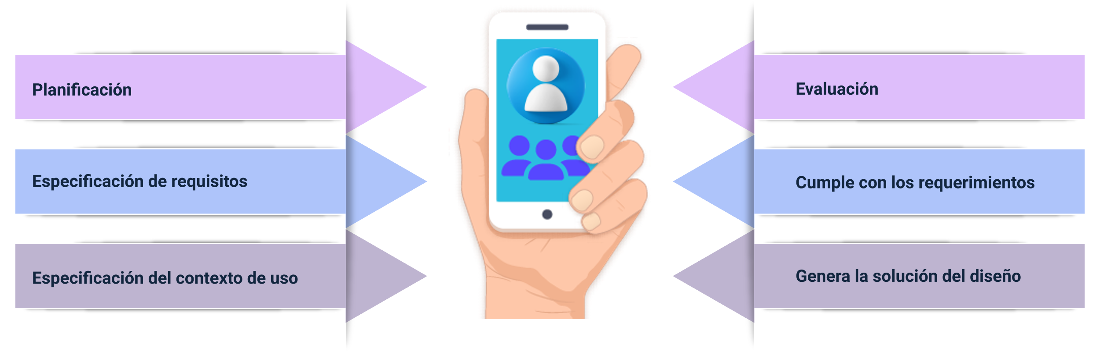

Esta responsabilidad hacia las personas que utilizan los teléfonos inteligentes y los servicios de las aplicaciones responde también a las demandas de la dinámica de consumo actual. Se vincula con la creciente oferta de servicios que conectan a los individuos con el mundo, con otras personas y con sus intereses, y que, además, dinamizan y facilitan su vida y actividades diarias.

### Técnicas para el diseño centrado en usuarios

Conocer y comprender las necesidades, limitaciones, comportamientos y características de los usuarios, junto con el modelo de las tres etapas (análisis, diseño y evaluación) desarrollado en cuatro fases específicas, abre la puerta a la consideración de técnicas para un diseño óptimo de aplicaciones centradas en el usuario.

* **Conocimiento directo y real**. El diseño se enfoca en el conocimiento directo y real de los usuarios, las tareas a realizar y el entorno. Es crucial comprender a los usuarios y el contexto en el que se utilizará el sistema.
* **Usuarios involucrados**. Los usuarios participan activamente en el diseño y desarrollo, involucrándose directamente en todas las fases del proceso, más allá de la realización de grupos focales o encuestas.
* **Evaluación centrada en el usuario**. El diseño se refina mediante la evaluación centrada en el usuario, realizando pruebas a lo largo de todo el proceso de diseño, incluyendo los diseños preliminares y prototipos.
* **Proceso interactivo**. Definir las necesidades de los usuarios puede ser complejo, por lo que el proceso implica mostrar opciones iniciales y refinarlas basándose en la retroalimentación.
* **Consideración de las emociones del usuario**. El diseño debe abarcar toda la experiencia del usuario, incluyendo los aspectos de percepción y emoción, buscando no solo la usabilidad sino también una conexión emocional.
* **Participación de expertos**. El equipo de diseño incluye habilidades y perspectivas multidisciplinares, integrando conocimientos de diseñadores, programadores, expertos en accesibilidad, marketing y usuarios finales.

#### Ventajas

El diseño por fases y la observancia de los principios del diseño centrado en el usuario promueven un alto nivel de satisfacción de las expectativas, no solo para los usuarios de las aplicaciones y sus servicios, sino también para las compañías u operadores que las ofrecen. Sin embargo, existen algunas ventajas que se manifiestan previamente a la oferta y uso de la aplicación móvil.

**Indagación**. Se realiza en la etapa de especificación del contexto de uso y de los requisitos, contextualizando el uso e identificando los requerimientos. Se enfoca en el levantamiento de información para definir las características principales del producto o servicio. Se trabaja con métodos cualitativos (observación, entrevistas, dinámicas de grupo) y cuantitativos (encuestas y cuestionarios).

**Diseño conceptual**. Parte de la recolección y análisis realizado en la indagación. Permite entender y analizar las características de los usuarios y sus necesidades, definiendo el uso que le darán a la aplicación móvil. Esta información es importante porque orienta el diseño que se debe implementar para suplir la necesidad.

**Diseño de prototipos**. En esta fase, se elaboran los prototipos de baja y alta resolución, actividades propias de los diseñadores. Estos diseños permiten visualizar la solución de la interfaz. Los conocimientos sobre comunicación, semiótica y retórica son relevantes.

**Inspección y test con usuarios**. Se utilizan pruebas de usabilidad y tests de navegación aplicados a los usuarios, que permiten obtener información sobre los diseños para mejorarlos y validarlos.

# Análisis jerárquico de tareas

El Análisis Jerárquico de Tareas (HTA) facilita el establecimiento y la descripción detallada de las acciones a realizar de forma secuencial, identificando y detallando cada tarea y actividad, con un enfoque en las operaciones y procedimientos.

Se anticipa que, mediante la realización de una serie de tareas específicas, individuos, programas u organizaciones lograrán alcanzar ciertos objetivos o metas. Además, el HTA considera la creación de un entorno adecuado y efectivo para llevar a cabo las acciones planificadas. El diseño de aplicaciones móviles, el desarrollo de interfaces y todos los elementos que componen el proceso de programación también se benefician de este análisis.

### Secuencia

Una secuencia es un conjunto de elementos organizados en un orden específico, uno tras otro. Generalmente, estas secuencias se presentan como un conjunto de información ordenada. Desde esta perspectiva, se identifican tres variables de una secuencia: selección, iteración y tarea unitaria. La selección implica elegir una tarea dentro de un conjunto de tareas. La Iteración se refiere a la repetición de un subconjunto de tareas. Finalmente, la tarea unitaria describe una actividad única sin actividades subordinadas.

En el contexto de la programación de aplicaciones para dispositivos móviles, la secuencia aborda las siguientes necesidades de información:

* **Necesidad de información concreta**. ¿Cuál es el costo de este producto?
* **Necesidad de información orientada a problemas**. ¿Qué relación existe entre la usabilidad y la arquitectura de información?
* **Necesidad de información exploratoria**. Quiero encontrar un buen hotel para este fin de semana.
* **Necesidad de información sobre búsquedas previas**. Localizar informa.

### Perceptiva

La percepción se refiere a todos los elementos que forman parte de la configuración del entorno, como los colores, tipografías, logotipos y otros elementos gráficos que componen la interfaz. La percepción puede ser funcional, jerárquica o secuencial. Es funcional en cuanto a la atribución de roles que desempeñan dichos elementos, es decir, su propósito. Es jerárquica al diferenciar entre elementos prescindibles y esenciales dentro de un conjunto de actividades. Finalmente, es secuencial en cuanto recoge información del flujo normal y lógico del proceso, ofreciendo al usuario una secuencia para completar una actividad.

1. **Revisión del material previo.** Una exploración de los requerimientos y una investigación de los productos similares al producto a diseñar. Las pistas acerca de cómo funcionan las cosas proceden de su estructura visible: en particular, de sus prestaciones y limitaciones y de su topografía.
2. **Identificación de objetos**. Es importante identificar cada uno de los componentes gráficos y de información que contendrá la aplicación móvil, generando una lista ordenada y clasificada por elementos a utilizar.
3. **Evaluación del contenido**. Fundamental realizar una revisión previa de los objetos clasificados, generando un inventario que servirá también como un repositorio de los elementos que componen el diseño.
4. **Aplicar la técnica de card sorting**. Los resultados de esta técnica suelen ser representados en dendrogramas, una representación gráfica o diagrama de datos, en forma de árbol, que organiza los datos en subcategorías que se van dividiendo en otras hasta llegar al nivel de detalle deseado.

### La hipermedia

La hipermedia se comprende como una estructura asociada con la recuperación de información y el diseño de sistemas de búsqueda, ayuda y navegación. Estos sistemas representan las estrategias disponibles para el usuario con el fin de localizar la información, asimilarla y, posteriormente, reformular su necesidad hasta considerar que ha sido satisfactoriamente resuelta.

* **Búsqueda**. El usuario emplea la función de búsqueda para analizar e interactuar con los resultados obtenidos.
* **Navegación**. Ocurre cuando el usuario explora el contenido a través de enlaces hipertextuales.
* **Ayuda**. Es crucial desarrollar herramientas que briden al usuario la posibilidad de obtener asistencia. Estas herramientas deben ofrecer orientación, indicando dónde se encuentra el contenido necesario o cuál es el procedimiento a seguir para alcanzar un objetivo.

# Estructura de navegación

Los servicios ideales ofrecidos por una aplicación móvil o cualquier sitio web brindan al usuario la capacidad de navegar de un punto a otro dentro del mismo entorno, e incluso hacia otros entornos, facilitando el acceso directo a información, acciones, servicios, y materiales, entre otros aspectos. Las estructuras de navegación se clasifican en tres tipos: lineales, jerárquicas y aleatorias.

* **Estructuras lineales**. Generan una lectura secuencial y son usadas para tareas muy bien definidas. Por ejemplo, los tutoriales que muchos programas y apps ejecutan en su primera ejecución para instruir al usuario sobre su funcionamiento.
* **Estructuras jerárquicas**. Permiten elegir un número de opciones antes de pasar al siguiente nivel, el cual también presenta diferentes opciones. Ofrecen una organización lógica y secuencial que facilita la identificación de la información de manera sencilla. Se adaptan según las necesidades de diseño.
* **Estructuras aleatorias**. Utilizadas especialmente en el diseño de videojuegos o sistemas abiertos de interacción, donde el aprendizaje es complejo. Por ejemplo, al cargar una imagen o un escenario diferente en cada actualización de la pantalla, ya sea luchando contra el sistema o contra otros jugadores en red.

# Dispositivos y Visualización

El elemento esencial para la visualización en dispositivos es la resolución de pantalla. Para entender qué significa la resolución, es crucial definir los píxeles: estos determinan la resolución de una pantalla. La capacidad de video que un dispositivo puede alcanzar depende del total de píxeles en su pantalla.

* **Píxeles**: la pantalla se compone de pequeños puntos conocidos como píxeles, los cuales son diminutos puntos que cubren toda el área de la pantalla y permiten la visualización de imágenes. Un píxel se puede considerar como la unidad más pequeña de una imagen.
* **Imagen y dimensiones de la pantalla:** por ejemplo, una resolución HD de 1280 x 720 significa que la pantalla tiene 1280 columnas de 720 píxeles cada una, formando una matriz. Generalmente, el primer número indica la anchura y el segundo, la altura de la pantalla.
* **Estándar de resolución**: las resoluciones de pantalla se clasifican en estándares como VGA, XGA, HD, Full HD, 1440p, y 4K, entre otros. A mayor resolución, mejor calidad de imagen.
* **Tamaño de la pantalla:** el tamaño de la pantalla se mide en pulgadas. Una pulgada equivale a 2,54 centímetros o 25,4 mm, y se denota con comillas después del número, por ejemplo: 3,2″ (3,2 pulgadas).

Síntesis

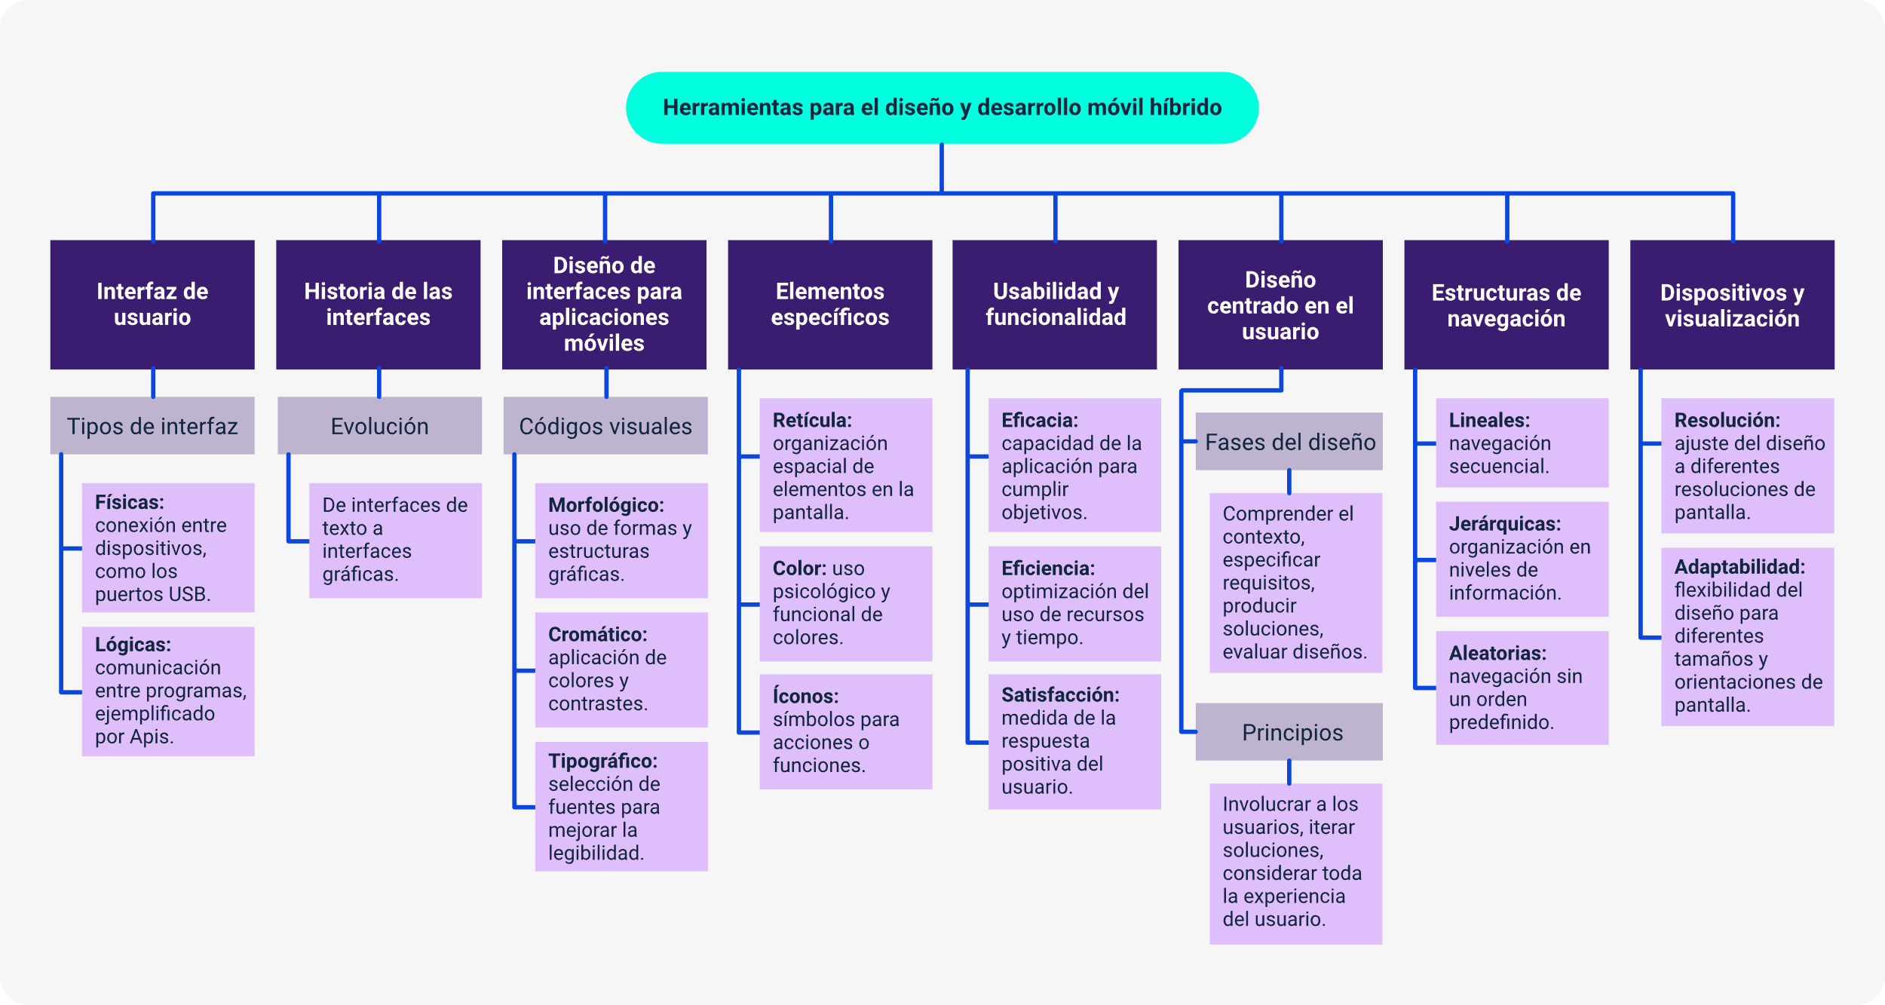

Material complementario

| Tema | Referencia | Tipo de material | Enlace del recurso |
| --- | --- | --- | --- |
| Interfaz | Diseño de materiales. Componentes de la interface gráfica para móviles. MATERIAL.IO. | Página web con recursos | <https://material.io/components?platform=android> |
| Diseño de materiales | Video CPQuito2 - Principios de diseño de experiencia de usuario para Mobile. | Video | <https://www.youtube.com/watch?v=vVZ2F89MiyI> |
| Estructuras de navegación | Jose Rafael Rojas B. (2021). Diseño y Desarrollo de Aplicaciones Móviles 01 – Introducción. | Video | <https://youtu.be/2STnjpA8XQc> |

Glosario

**Benchmarking:** proceso de creación, recopilación, comparación y análisis de indicadores (benchmarks) para medir el avance de procesos y funciones importantes en una organización.

**Estándar ISO 13407:** marco de guía para el desarrollo de sistemas interactivos usables, que incorpora el Diseño Centrado en el Usuario (DCU) durante el ciclo de vida del desarrollo.

**Hipermedia:** conjunto de métodos para la escritura, diseño y composición de contenidos multimediales como imágenes, videos, textos, audios, mapas y otros soportes, facilitando nuevas interacciones para los usuarios.

**Ley de Fitts**: ley que describe la rapidez y precisión del movimiento humano al apuntar a un objetivo, aplicable al acto de apuntar con la mano o dedos y al uso de dispositivos como el mouse en computadoras.

**Navegabilidad**: facilidad con la que los usuarios pueden desplazarse por las páginas o ventanas de un sitio web o aplicación, requiriendo recursos y estrategias de navegación efectivas.

**Píxel**: abreviatura de Picture Element, la unidad más pequeña de color que compone una imagen digital.

**Skeumorfismo**: objeto evolucionado que retiene detalles del diseño original para hacerlo más familiar, derivado de las palabras griegas skeuos (herramienta o contenedor) y morphe (forma).

Referencias bibliográficas

Fernández Casado, Pablo E, 2019. Usabilidad web, teoría y uso. Bogotá, Madrid: Ediciones de la U, Ra-Ma Editorial.

Gothelf, J., Seiden, J., & López Manzano, J. (2014). Lean UX. Logroño: UNIR Editorial.

Jacobson, I., Booch G., Rumbaugh, J.(2007). El lenguaje unificado de modelado: manual de referencia. Madrid: Pearson Educación.

Kendall, K., Kendall, J., & Kendall, J. (2011). Análisis y diseño de sistemas. México, DF: Pearson Educación.

Klein, L. (2014). Experiencia de usuario para lean startups. Logroño: UNIR Editorial.

Krug, S. (2015). No me hagas pensar, "actualización". Madrid: Anaya Multimedia.

Luján Castillo, José Dimas, 2017. HTML5, CSS y Javascript. Crea tu web y apps con el estándar de desarrollo. Bogotá: Alfaomega Colombiana RC Libros.

Pohl, K. & Rupp, C. (2011). Requirements engineering fundamentals. Santa Barbara, CA: Rocky Nook.

Pressman, R., Campos Olguín, V., & Enríquez Brito, J. (2010). Ingeniería del software. México: McGraw-Hill.

Recio García, Juan Antonio, 2018. HTML5, CSS3 y JQuery Curso práctico. Bogotá: Ediciones de la U.

Sommerville I. (2011). Ingeniería del software. México: Addison-Wesley

Créditos

| Nombre | Cargo | Regional y Centro de Formación |
| --- | --- | --- |
| Milady Tatiana Villamil Castellanos | Responsable del Ecosistema | Dirección General |
| Olga Constanza Bermúdez Jaimes | Responsable de Línea de Producción | Centro de Servicios de Salud - Regional Antioquia |
| Wilson Andrés Cuervo Nieto | Experto Temático | Grupo de Apoyo Administrativo - Regional Distrito Capital |
| Paola Alexandra Moya Peralta | valuadora Instruccional | Centro de Servicios de Salud - Regional Antioquia |
| Juan Daniel Polanco Muñoz | Diseñador de Contenidos Digitales | Centro de Servicios de Salud - Regional Antioquia |
| Jhon Jairo Urueta Álvarez | Desarrollador Fullstack | Centro de Servicios de Salud - Regional Antioquia |
| Daniela Muñoz Bedoya | Animador y Productor Multimedia | Centro de Servicios de Salud - Regional Antioquia |
| Edgar Mauricio Cortés García | Actividad Didáctica | Centro de Servicios de Salud - Regional Antioquia |
| Margarita Marcela Medrano Gómez | Evaluador para contenidos inclusivos y accesibles | Centro de Servicios de Salud - Regional Antioquia |
| Daniel Ricardo Mutis Gómez | Evaluador para contenidos inclusivos y accesibles | Centro de Servicios de Salud - Regional Antioquia |
| Luis Gabriel Urueta Álvarez | Validador de Recursos Educativos Digitales | Centro de Servicios de Salud - Regional Antioquia |
| Jaime Hernán Tejada Llano | Validador de Recursos Educativos Digitales | Centro de Servicios de Salud - Regional Antioquia |